PEDIATRIČNA KLINIKA
BOHORIČEVA 20, LJUBLJANA
Telefon: 01 522 38 01
FAKS: 01 522 93 57
e-mail: alenka.lipovec@kclj.si
Predsednica: izred. prof. dr. Nataša Bratina, dr. med.

Številka: | 10. korespondenčna seja 2020
Datum: | 20. maj 2020, ob 13h
Zadeva: | 10. korespondenčna seja v letu 2020
Zveza: | Dodatna opredelitev zdravstvenih omejitev za otroke in dijake v času zaključka epidemije SARS – 2 – CoV (obisk vrtcev, šole)

Na RSK za pediatrijo smo prejeli vlogo Pediatrične klinike glede dopolnitve razlage in vključitve kronično bolnih otrok v proces vzgoje in izobraževanja

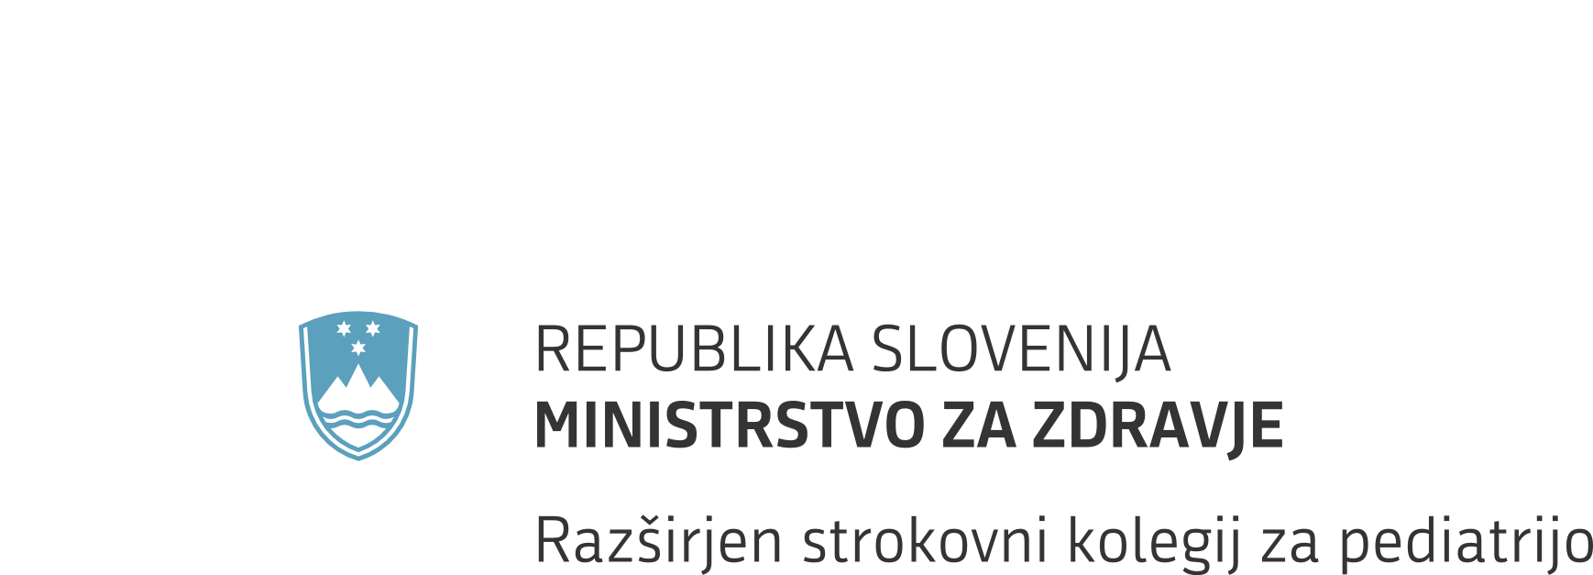
Ob ponovnem odprtju vrtcev in šol z določenimi omejitvami se je nemudoma pojavilo vprašanje, ali je varno, da se v proces izobraževanja vrnejo vsi otroci, ali pa obstajajo skupine otrok, ki so posebej ogrožene v primeru okužbe s SARS-CoV-2 virusom in je zato smiselno, da zaradi zdravstvenih razlogov nadaljujejo izobraževanje na daljavo in se njihova vključitev v vrtce in šole zadrži, dokler nimamo večjega števila zanesljivih strokovnih podatkov glede na relevantne objave v medicinski literaturi.

Otrokom vsekakor ne smemo kratiti pravice do vzgoje in izobraževanja po nepotrebnem, zato je potrebno ob trenutno zelo ugodni epidemiološki situaciji v Sloveniji dobro premisliti komu bomo omejili dostop do ponovnega vključevanja v vzgojno-izobraževalne procese. Ni smiselno, da vsem otrokom z določeno diagnozo prepovemo izobraževanje, kajti tudi otroci znotraj posamezne bolezni so v različnih fazah zdravljenja, se različno odzovejo na zdravljenje, skratka je njihova imunost različno okvarjena. S tem, kakšno bolezen ima otrok in kakšen je njen potek, sta najbolj seznanjena osebni pediater in lečeči pediater subspecialist.

Zato je najbolj smiselno, da imajo kronično bolni otroci s potencialno večjim tveganjem za težji potek COVID-19 opravljeno pred vstopom v šolo individualno oceno tveganja. Oceno opravi izbrani pediater po posvetu z lečečim subspecialiston in družino. Vsekakor pa bo otrok, ki so posebej ogroženi, in bodo potrebovali ustrezno mnenje, da ne bodo šli v vrtec ali šolo, malo.

Revidiran seznam kronično bolnih otrok, ki so bolj ogroženi zaradi okužbe z virusom SARS-CoV-2:
1. Za področje nevrologije:
• Otroci, ki zaradi nevrološke bolezni (npr. epilepsija, ADEM, itd.) prejemajo visoke odmerke steroidov (odmerek višji od 0.5 mg na kg TT/dan) več kot 14 dni • Otroci, ki zaradi nevrološke bolezni (npr. multipla skleroza, itd.) prejemajo imunomodulatorno terapijo

2. Za področje gastroenterologije in hepatologije:
- Otroci in mladostniki, ki prejemajo terapijo z visokimi odmerki sistemskih kortikosteroidov (odmerek višji od 0.5 mg na kg TT/dan) več kot 14 dni, ne pa tisti, ki prejemajo lokalno delujoče kortikosteroide (npr. Budezonid)
- Otroci in mladostniki, ki prejemajo večtirno imunosupresivno zdravljenje (pri čemer aminosalicilati ne štejejo)
- Otroci in mladostniki, ki prejemajo hkrati biološko zdravilo in imunosupresivno zdravljenje
- Otroci in mladostniki po presaditvi jeter, če je minilo od presaditve jeter manj kot leto dni, ali potrebujejo intenzivnejše imunosupresivno terapijo kot je monoterapija z takrolimusom

3. Za področje nefrologije:
- KLB GR IV in več
- Bolniki na hemodializi
- Bolniki na peritonealni dializi
- Transplantirani bolniki
- Bolniki z nefrotskim/nefritičnim sindromom, ki so zdravljeni s kortikosteroidi ali drugimi imunosupresivi
- Bolniki z nefrotskim sindromov/nefritičnim sindromom, ki ni odziven na terapijo, tudi če niso na imunosupresivni terapiji
- Bolniki s HUS na vzdrževalnem zdravljenju z eculizumabom
- Bolniki, ki imajo zaradi zdravljenja z Rituximabom zavoro CD19 celic

4. Za področje pulmologije:
- Bolniki s težko astmo (na redni terapiji s sistemskimi glukokortikoidi ali biološkimi zdravili)
- Bolniki s potrebo po zdravljenju z dodatnim kisikom v vdihanem zraku na domu (visok ali nizek pretok)
- Bolniki s potrebo po zdravljenju z umetno ventilatorno podporo na domu (CPAP, neinvazivna ali invazivna ventilacija)

5. Za področje revmatologije/imunologije:
- Bolniki s težko primarno imunsko pomanjkljivostjo
- Otroci in mladostniki, ki prejemajo terapijo z visokimi odmerki kortikosteroidov (odmerek višji od 0.5 mg na kg TT/dan) več kot 14 dni • Otroci, ki prejemajo visoke odmerke konvencionalnih imunosupresijskih zdravil (npr. MMF, ciklofosfamid, takrolimus), večtirno imunosupresijsko zdravljenje ali kombinacijo imunosupresijske in biološke terapije
- Otroci in mladostniki, ki prejemajo biološko terapijo usmerjeno proti T ali B celicam (npr. abatacept, rituximab), ali biološko terapijo usmerjeno proti delovanju komplementa (npr. ekulizumab)
- Otroci in mladostniki po transplantaciji krvotvornih matičnih celic, ki
prejemajo imunosupresijsko terapijo in otroci po transplantaciji krvotvornih matičnih celic brez imunosupresijske terapije pri katerih je od transplantacije manj kot leto dni

6. Za področje hemato-onkologije:
- Otroci/mladostniki z maligno boleznijo na kemoterapevtskem zdravljenju / obsevalnem zdravljenju ali manj kot pol leta po intenzivnem kemoterapevtskem zdravljenju
- Otroci/mladostniki z nemaligno neoplazmo (npr. LGG...) na kemoterapevtskem zdravljenju / obsevalnem zdravljenju ali manj kot pol leta po intenzivnem kemoterapevtskem zdravljenju
- Otroci/mladostniki po tranplantaciji krvotvornih matičnih celic, ki prejemajo imunosupresivno terapijo in otroci po transplantaciji krvotvornih matičnih celic brez imunosupresivne terapije pri katerih je od transplantacije manj kot leto dni
- Otroci/mladostniki, ki zaradi različnih hematoloških obolenj prejemajo kortikosteroide ali drugo imunosupresivno terapijo
- Otroci/mladostniki, ki prejemajo biološka oz tarčna zdravila (večinoma že zajeti v skupini otrok z maligno boleznijo oz neoplazmo)
- Otroci/mladostniki, ki imajo težko okvaro organov oz organskih sistemov iz naslova osnovne bolezni ali posledic zdravljenja v obsegu, ki ga opredeljujejo druga subspecialna področja (nefropatija, kardiomiopatija, okvara pljuč, osrednjega živčevja...)
- Otroci/mladostniki z težkimi nemalignimi hematološkimi stanji (npr. PNH, težka kongenitalna nevtropenija, esencialna trombocitoza...)
- Otroci/mladostniki z nemalignimi hematološkimi stanji, ki prejemajo imunosupresivno/imunomodulatorno terapijo ali drugo terapijo, ki povečuje tveganje

6. Za področje endokrinologija, diabetes in bolezni presnove:
- Otrok s hipokorticizmom
- Otroci s težkimi prirojenimi boleznimi presnove
- Otroci s kompleksnimi genetskimi sindromi, ki vključujejo tudi težko imunsko pomanjkljivost

7. Za področje kardiologije:
- Enojni prekat (HLHS, trikuspidalna atrezija, dvojni vtok v levi prekat)
- Pljučna hipertenzija
- Nepopravljene prirojene kompleksne srčne napake
- Stanje po transplantaciji srca
- Simptomatsko srčno popuščanje
- Simptomatske hude napake srčnih zaklopk
- Stanje po operaciji srčnih zaklopk (do 3 mesece od operacije)

Sorojenci in starši tistih otrok z večjim tveganjem, vključno z otroci, ki bodo prejeli potrdilo, pa gredo lahko v šolo oz. službo, vendar morajo biti posebej pozorni na simptome in strogo upoštevati vsa navodila za preprečevanje okužbe.

Sklep: RSK za pediatrijno bo ob pomoči vodilnih strokovnjakov s področja pediatrije še naprej zelo aktivno spremljal strokovno literaturo o SARS-CoV-2 virusu in epidemiološko stanje v Sloveniji in bo ustrezno temu prilagajal stališča glede obravnave otrok s kroničnimi boleznimi.

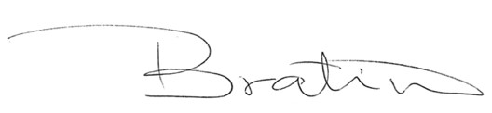

izred. prof. dr. Nataša Bratina, dr. med
Predsednica RSK za pediatrijo

